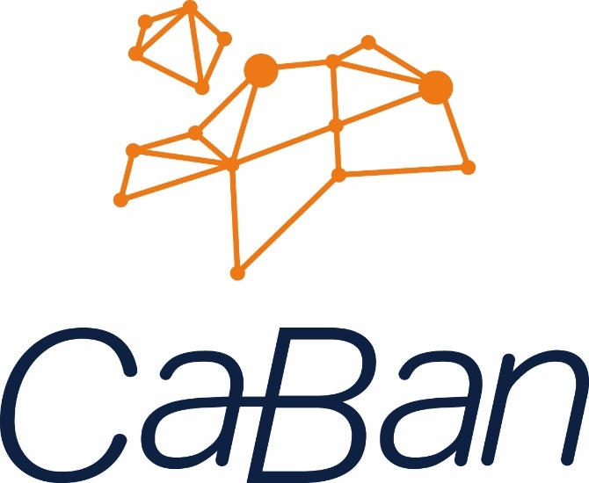
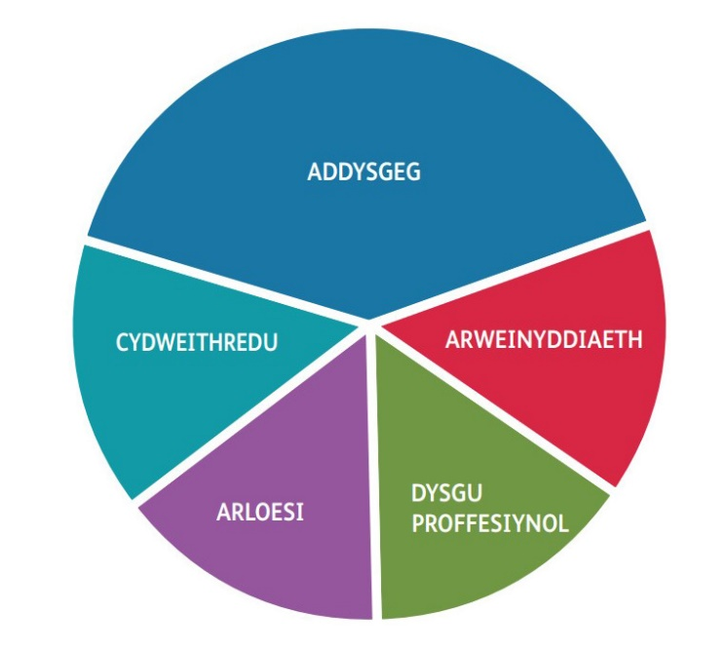

Llawlyfr Asesu
Safonau Proffesiynol
2023-24 Addysgu ac Arweinyddiaeth

Cynnwys

Tracio Cynnydd 2
Y Pedwar Diben Dysgu 4
Sut i asesu defnyddio'r Safonau Proffesiynol ar gyfer Addysgu ac Arweinyddiaeth (SPAA) 5
Ffurflenni Asesu 6
Y Dyddlyfr Proffesiynol: Gwerthusiadau Gwersi 7
Y Ffurflen Asesu Addysgeg 8
Yr Adroddiad Profiad Ysgol 9
Cysylltu aseiniadau â'r safonau 10
Gwerthoedd ac ymagweddau cyffredin 11
Gweithio gyda’r Safonau Proffesiynol ar gyfer Addysgu ac Arweinyddiaeth. 12
Enghraifft o Weithred 13
Addysgeg: Mireinio addysgu 14
Addysgeg: Hyrwyddo dysgu 15
Addysgeg: Dylanwadu ar ddysgwyr Gwall! Dalennod heb ei diffinio.
Cydweithio 17
Arloesi 18
Arweinyddiaeth 18
Dysgu Proffesiynol 20
Dychwelwch i'r ddewislen 20
Y PDP – Pasbort Dysgu Proffesiynol 21
Terminoleg 22
Gweithlyfrau a’r Portffolio Cymraeg 23
Cefnogaeth Ychwanegol 24

Tracio Cynnydd
Olrheinir cynnydd Athrawon Cyswllt yn ffurfiannol trwy gydol y cwrs, gan ddefnyddio'r Ffurflenni Asesu Addysgeg (FfAA). Ar bwyntiau asesu allweddol byddant yn derbyn gradd cynnydd grynodol (gweler isod) ac ar ddiwedd y cwrs byddant yn derbyn gradd sy'n adlewyrchu eu cyrhaeddiad terfynol o ran SAC
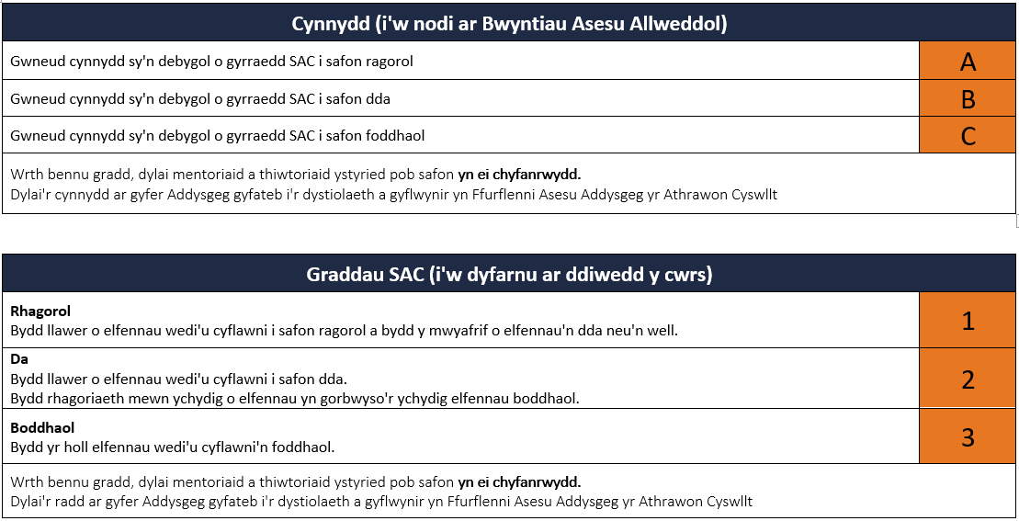
Dychwelwch i'r ddewislen
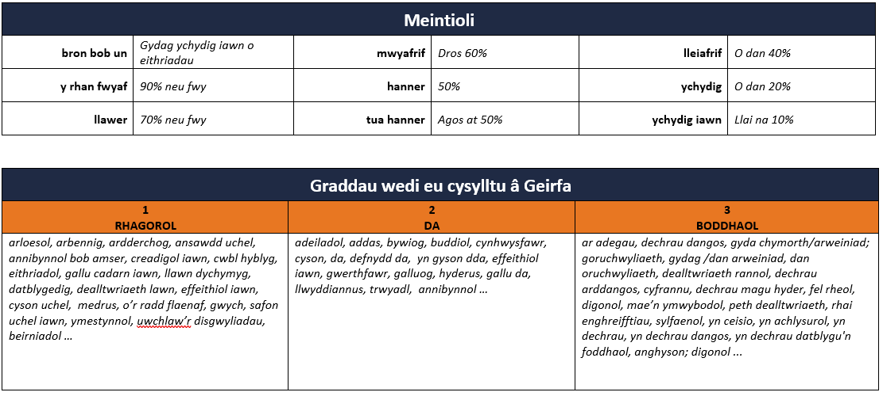
Dychwelwch i'r ddewislen

Y Pedwar Diben Dysgu
Dysgwyr uchelgeisiol, galluog, sy'n barod i ddysgu drwy gydol eu hoes  Dylai AC alluogi dysgwyr i:  - osod safonau uchel iddynt eu hunain a chwilio am her a'i mwynhau  - ddatblygu corff o wybodaeth a bod â'r sgiliau i gysylltu'r wybodaeth honno â gwahanol gyd-destunau a'i rhoi ar waith ynddynt  - ofyn eu cwestiynau eu hunain a mwynhau datrys problemau  - gyfathrebu’n effeithiol mewn gwahanol ffurfiau a lleoliadau, drwy’r Gymraeg a’r Saesneg  - egluro’r syniadau a chysyniadau y maent yn dysgu amdanynt  - ddefnyddio rhif yn effeithiol mewn gwahanol gyd-destunau  - ddeall sut i ddehongli data a rhoi cysyniadau mathemategol ar waith  - ddefnyddio technolegau digidol yn greadigol i gyfathrebu a dod o hyd i wybodaeth a’i dadansoddi  - ymchwilio a gwerthuso eu canfyddiadau’n feirniadol.  Dinasyddion egwyddorol, gwybodus o Gymru a'r byd, yn barod i fod yn ddinasyddion Cymru a'r byd  Dylai AC alluogi dysgwyr i:  - ddod o hyd i dystiolaeth, ei gwerthuso a'i defnyddio wrth ffurfio barn  - ymwneud â materion cyfoes yn seiliedig ar eu gwybodaeth a'u gwerthoedd  - ddeall a gweithredu eu cyfrifoldebau a'u hawliau dynol a democrataidd  - ddeall ac ystyried effaith eu gweithredoedd wrth wneud dewisiadau a gweithredu  - wybod am eu diwylliant, eu cymuned, eu cymdeithas a'r byd, nawr ac yn y gorffennol  - barchu anghenion a hawliau eraill, fel aelod o gymdeithas amrywiol  - ddangos eu hymrwymiad i gynaliadwyedd y blaned. | Unigolion iach, hyderus sy'n barod i fyw bywyd cyflawn fel aelodau gwerthfawr o gymdeithas  Dylai AC alluogi dysgwyr i  - gael gwerthoedd cadarn a sefydlu eu credoau ysbrydol a moesegol  - feithrin eu lles meddyliol ac emosiynol drwy ddatblygu hyder, gwytnwch ac empathi  - ddefnyddio gwybodaeth am effaith diet ac ymarfer corff ar iechyd corfforol a meddyliol yn eu bywydau bob dydd  - wybod sut i ddod o hyd i'r wybodaeth a'r gefnogaeth angenrheidiol i gadw'n ddiogel ac yn iach  - gymryd rhan mewn gweithgaredd corfforol  - wneud penderfyniadau pwyllog ynghylch eu ffordd o fyw a rheoli risg  - gael yr hyder sydd ei angen i gymryd rhan mewn perfformiadau  - ffurfio perthnasoedd cadarnhaol wedi’u seilio ar ymddiriedaeth a pharch at ei gilydd  - wynebu heriau a'u trechu  - feithrin y sgiliau a’r wybodaeth sydd eu hangen i ddelio â’u bywyd pob dydd mor annibynnol ag y gallant.  Cyfranwyr mentrus, creadigol, sy'n barod i chwarae eu rhan yn llawn mewn bywyd a'u gwaith  Dylai AC alluogi dysgwyr i:  - gysylltu a rhoi eu gwybodaeth a'u sgiliau ar waith i greu syniadau a chynhyrchion  - feddwl yn greadigol i ail-lunio a datrys problemau  - adnabod cyfleoedd a gafael yn dynn ynddynt  - gymryd risgiau pwyllog  - arwain a chwarae gwahanol swyddogaethau mewn timau yn effeithiol ac yn gyfrifol  - fynegi syniadau ac emosiynau trwy wahanol gyfryngau  - ddefnyddio eu hegni a'u sgiliau fel y bydd pobl eraill yn elwa.
Dychwelwch i'r ddewislen

Sut i asesu defnyddio'r Safonau Proffesiynol ar gyfer Addysgu ac Arweinyddiaeth (SPAA)
Mae'r SPAA yn bennaf yn gyfrwng asesu ffurfiannol ar gyfer datblygu Athrawon Cyswllt rhagorol. Dylid eu defnyddio i ganolbwyntio ar elfennau o ymarfer AC sydd angen eu gwella, i arwain eu hadfyfyrio beirniadol ar addysgu a dysgu, a fframio'r sgyrsiau a gânt gyda'u mentoriaid a'u tiwtoriaid. Yn ogystal, gellir defnyddio elfennau unigol o fewn y pum safon (Addysgeg, Cydweithredu, Arweinyddiaeth, Arloesi, a Dysgu Proffesiynol) i greu targedau gwelliant a ffocws ar gyfer arsylwi gwersi.
Mae'r tudalennau canlynol yn dangos yr elfennau, y disgrifiadau SAC a'r priodoleddau ymarfer awgrymedig y gellir eu defnyddio fel tystiolaeth er mwyn bodloni'r safon benodol honno. Fodd bynnag, nid yw'r nodweddion ymarfer hyn yn rhestr wirio nac yn rhestr gyflawn; nid oes rhaid i Athrawon Cyswllt ddangos holl briodoleddau ymarfer i fodloni safon benodol, ac efallai y bydd tystiolaeth nad yw wedi'i chynnwys ar y rhestr.
Pryd bynnag yr ystyrir tystiolaeth, mae'n annhebygol y bydd yn gyfyngedig i un elfen ac mae'r tabl isod yn dangos enghreifftiau o weithgareddau a allai roi sylw i sawl elfen.

Gweithgaredd neu Ddigwyddiad | Elfennau Cysylltiedig
Mae'r AC yn rheoli trafodaeth dosbarth cyfan yn effeithiol gan alluogi dysgwyr i ateb yn llawn. Mae wedyn yn ymateb yn briodol i'w hymatebion. | Rheoli'r amgylchedd dysgu, Asesu, a Gwrando ar ddysgwyr.
Rhoddir targed i'r AC wella gwahaniaethu gan ddefnyddio tasgau agored. Mae'n gwella'r sgil hon gan ddefnyddio tystiolaeth ymchwil ac yn uwchlwytho tasgau a gwaith dysgwyr i'r Pasbort Dysgu Personol. | Gwahaniaethu; Dilyniant mewn dysgu; Deilliannau dysgu a lles; Darllen ehangach a chanfyddiadau ymchwil; Ceisio cyngor a chefnogaeth.
Mae'r AC yn dilyn pennaeth blwyddyn mewn noson rhieni ac yn nodi sut mae'r athro/athrawes yn ymateb i riant pryderus. | Cynnwys partneriaid mewn dysgu; Gweithio gyda chydweithwyr yn yr ysgol; Arwain cydweithwyr, projectau a rhaglenni; Cefnogi swyddogaethau arwain ffurfiol.
O ganlyniad i'r Project Ymchwil Weithredol, mae'r AC yn creu project trawsgwricwlaidd newydd ar gyfer blwyddyn 4 ac yn ei rannu â'u mentor a'r athro/athrawes blwyddyn 3. | Themâu trawsgwricwlaidd; Cynnig arbenigedd; Datblygu technegau newydd; Darllen ehangach a chanfyddiadau ymchwil; Rhwydweithiau a chymunedau proffesiynol.

Cyfrifoldeb yr AC yw uwchlwytho tystiolaeth yn barhaus i'r Pasbort Dysgu Personol a rhannu eu Llyfr Gwaith Safonau gyda'r mentor, y prif fentor a'u tiwtor. Dylai mentoriaid fonitro'r defnydd o'r Pasbort Dysgu Personol trwy gydol y profiad ysgol.
Dychwelwch i'r ddewislen

Ffurflenni Asesu
Mae yna bum asesiad sy'n hwyluso datblygiad a graddio'r AC ar brofiad ysgol a chrynhoir pob asesiad gan ddefnyddio ffurflen (gellir gweld enghreifftiau o ffurflenni wedi'u llenwi ar ein gwefan a Blackboard).
Mae'r dudalen Dyddlyfr Proffesiynol: Gwerthuso Gwersi yn rhoi cyfle i'r mentor neu'r athro roi sylwadau yn fyr ac yn syth ar wers. Maent hefyd yn gofyn cwestiwn i ysgogi adfyfyrio ac yna mae'r AC yn ymateb ac yn gwerthuso'r hyn a ddysgwyd yn y wers.
Mae'r Ffurflen Asesu Addysgeg (FfAA) yn asesu'n ffurfiannol gynnydd yr AC yn y dosbarth ac yn rhoi sylw i elfennau o addysgeg a sgiliau iaith Gymraeg.
Nodir nifer yr Asesiadau Addysgeg a dderbynnir yn y calendrau asesu cyrsiau.
Mae'r Graddau Interim yn crynhoi cynnydd yr AC gan ddefnyddio'r graddau a ddangosir ar dudalen 3, sy'n ategu'r Ffurflenni Asesu Addysgeg.
Mae'r Adroddiad Profiad Ysgol yn grynodeb cynhwysfawr o gyflawniadau'r AC a'r meysydd i'w datblygu yn ystod eu dau leoliad ysgol rhwydwaith.

Dychwelwch i'r ddewislen

Y Dyddlyfr Proffesiynol: Gwerthusiadau Gwersi

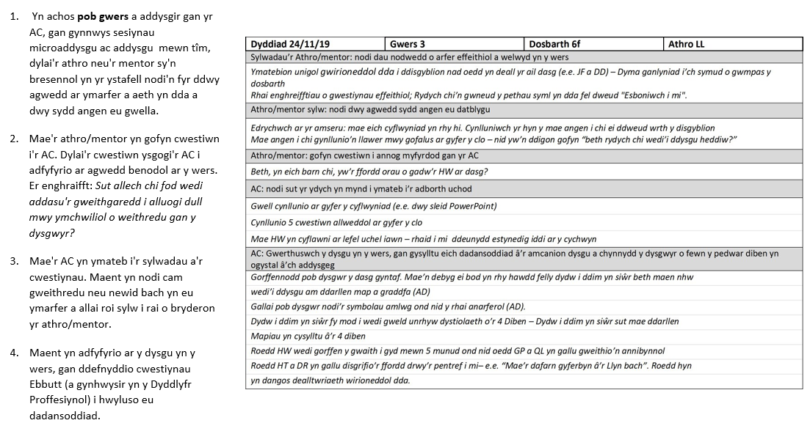
Dychwelwch i'r ddewislen

Y Ffurflen Asesu Addysgeg
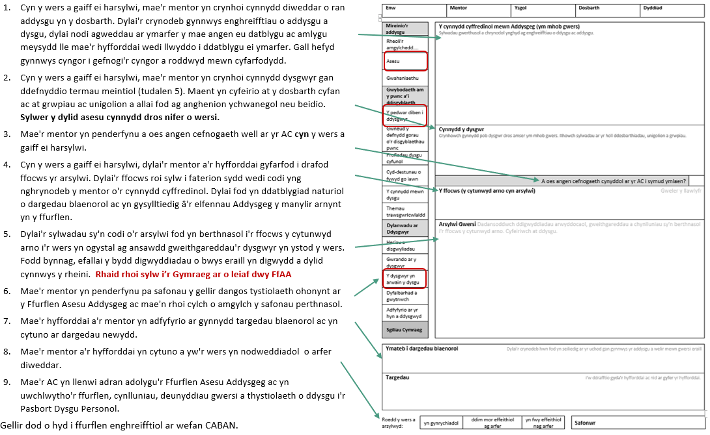
Dychwelwch i'r ddewislen

Yr Adroddiad Profiad Ysgol

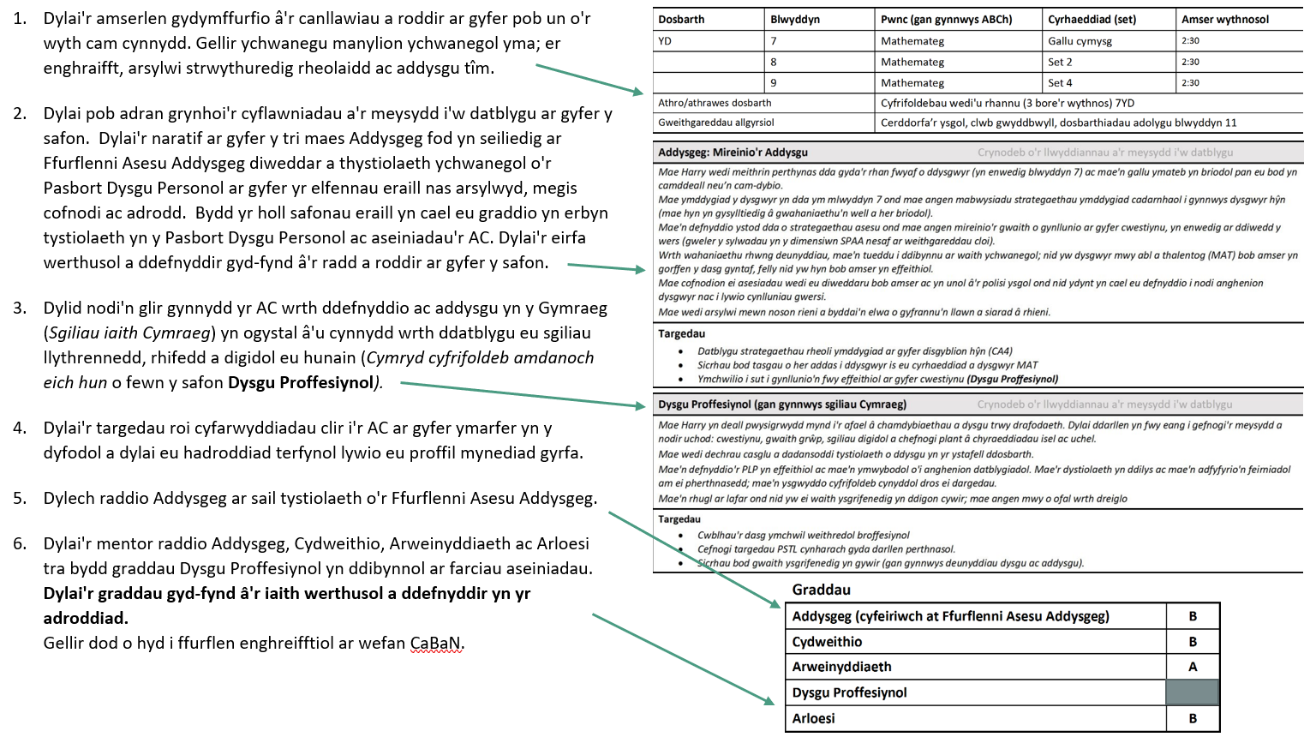Dychwelwch i'r ddewislen

Cysylltu aseiniadau â'r safonau

Dylid uwchlwytho pob aseiniad i'r Pasbort Dysgu Personol a'i gysylltu â'r safonau perthnasol a nodwyd gan y tiwtor.
Dyfernir y radd a roddir ar gyfer Dysgu Proffesiynol, gan ddefnyddio'r tablau trosi a ganlyn fel arweiniad.
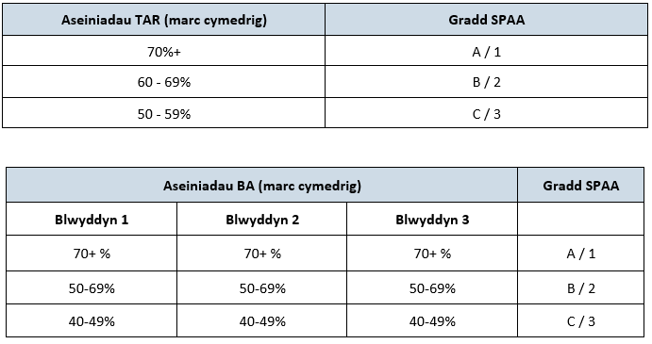
Dychwelwch i'r ddewislen

Gwerthoedd ac ymagweddau cyffredin
Trwy gydol profiad ysgol, dylai AC fabwysiadu'r gwerthoedd a'r tueddiadau sy'n cefnogi'r Safonau Proffesiynol ar gyfer Addysgu ac Arweinyddiaeth.
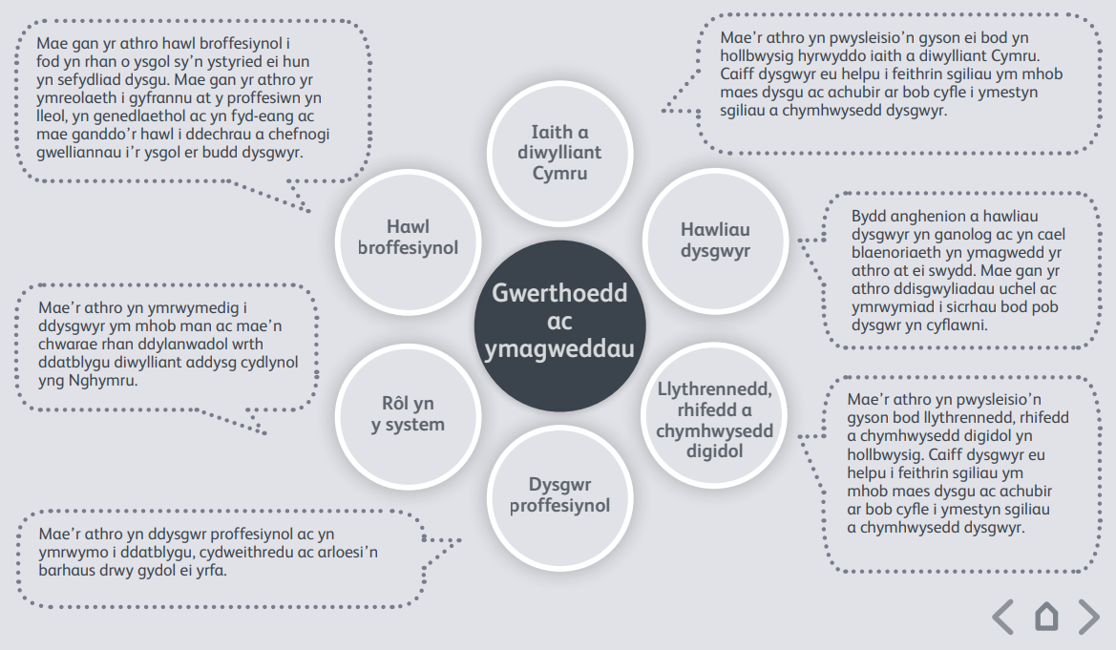

Gweithio gyda’r Safonau Proffesiynol ar gyfer Addysgu ac Arweinyddiaeth.

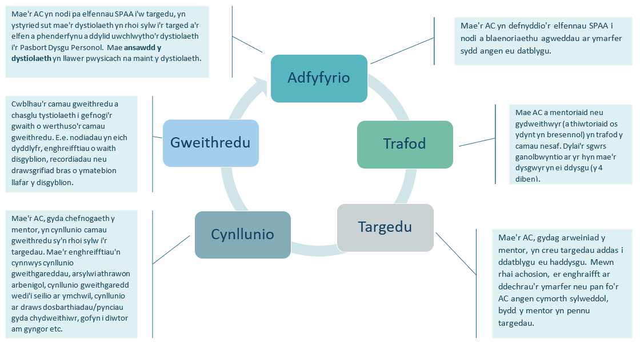
Dychwelwch i'r ddewislen

Enghraifft o Weithred

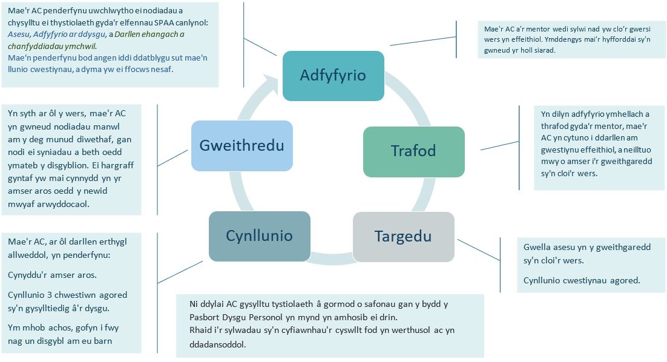Dychwelwch i'r ddewislen

Addysgeg: Mireinio addysgu ... tuag at arferion effeithiol iawn a pharhaus
Elfen | Disgrifiad SAC | Ymarfer sy'n bodloni SAC. Mae AC boddhaol yn: | Ymarfer sy'n rhagori. Mae AC rhagorol yn:
Rheoli’r amgylchedd dysgu | Mae'r athro'n deall pwysigrwydd sefydlu'r amgylchedd dysgu yn effeithiol a'i reoli'n barhaus ac yn gwneud hynny, er mwyn hyrwyddo arferion dysgu ac ymddygiadau cadarnhaol sy'n cyflawni'r pedwar diben ac a ddeellir gan ddysgwyr yn y cyd-destun hwnnw. | - dechrau sefydlu perthynas dda gyda'r mwyafrif o ddysgwyr, ar lefel unigolion a dosbarth.  - gallu ymateb yn briodol, mewn rhai achosion, i anghenion emosiynol, ymddygiadol a gwybyddol y rhan fwyaf o ddysgwyr.  - meddu ar wybodaeth foddhaol o strategaethau rheoli ymddygiad ac yn gallu eu defnyddio mewn ystod gyfyngedig o gyd-destunau i sicrhau dysgu effeithiol.  - gwneud defnydd boddhaol o'r amser a'r lle sydd ar gael. | - sefydlu perthynas ragorol gyda'r holl ddysgwyr, ar lefel unigolion a dosbarth.  - gallu ymateb yn syth ac yn briodol i anghenion emosiynol, ymddygiadol a gwybyddol yr holl ddysgwyr.  - meddu ar wybodaeth ragorol o strategaethau rheoli ymddygiad ac yn gallu eu defnyddio mewn amrywiaeth o gyd-destunau i sicrhau dysgu effeithiol.  - gwneud defnydd rhagorol o'r amser a'r lle sydd ar gael.
Asesu | Deellir a mynegir yr ystod o ddibenion ac arferion asesu | - gallu rhoi arferion asesu ar waith yn y dosbarth.  - dechrau gofyn cwestiynau'n effeithiol a rheoli deialog y dosbarth cyfan.  - dechrau deall sut i asesu gwybodaeth flaenorol, rhoi sylw i gamdybiaethau ac asesu cynnydd yn ystod y wers a nodi'r camau nesaf i rai dysgwyr.  - dechrau cynllunio gweithgareddau dysgu wedi'u llywio gan asesu blaenorol.  - creu cyfleoedd cyfyngedig i ddysgwyr asesu eu hunain ac asesu cyfoedion | - gallu rhoi ystod eang o arferion asesu ar waith yn dosbarth.  - gofyn cwestiynau'n effeithiol a rheoli deialog y dosbarth cyfan yn rhagorol.  - deall sut i asesu gwybodaeth flaenorol, rhoi sylw i gamdybiaethau ac asesu cynnydd yn ystod y wers a nodi'r camau nesaf i'r holl ddysgwyr.  - sicrhau bod cynllunio a chyflwyno'r cwricwlwm yn cael ei lywio'n gyson trwy ddadansoddiad beirniadol o asesu blaenorol.  - creu cyfleoedd i ddysgwyr asesu eu hunain a chyfoedion yn gyson ac yn effeithiol
Gwahaniaethu | Mae'r athro'n dangos gwybodaeth, dealltwriaeth a phrofiad o ddisgwyliadau uchel ac ymarfer effeithiol wrth ddiwallu anghenion pob dysgwr, beth bynnag fo'u gwahanol anghenion. | - dechrau cynllunio a gweithredu gweithgareddau sy'n ennyn diddordeb ac yn herio rhai dysgwyr.  - cysylltu eu cynllunio gweithgareddau â deilliannau blaenorol dysgwyr a data perfformiad ysgolion, mewn rhai achosion.  - weithiau'n addasu deunyddiau dysgu i sicrhau bod y rhan fwyaf o ddysgwyr yn gallu mynd at y cwricwlwm.  - weithiau'n cynllunio a gweithredu gweithgareddau i ymestyn dysgwyr mwyaf abl a galluog. | - cynllunio a gweithredu gweithgareddau sy'n ennyn diddordeb ac yn herio'r holl ddysgwyr.  - cysylltu eu cynllunio gweithgareddau â deilliannau blaenorol dysgwyr a data perfformiad ysgolion, a hynny'n gyson.  - addasu deunyddiau dysgu i sicrhau bod yr holl ddysgwyr yn gallu mynd at y cwricwlwm.  - cynllunio a gweithredu gweithgareddau sy'n ymestyn a chyfoethogi'r dysgwyr mwyaf abl a galluog.
Cofnodi ac adrodd | Mae'r athro'n cynhyrchu cofnodion ac adroddiadau priodol, amserol a chywir ac yn rhoi sylwadau i hwyluso dealltwriaeth ddyfnach o ddysgu a gwella'r profiad dysgu. | - dangos tystiolaeth o gofnodi data cyrhaeddiad yn unol â pholisi'r ysgol.  - darparu sylwadau ysgrifenedig boddhaol.  - gwneud defnydd boddhaol o ddata crynodol i gynllunio dysgu.  - gwneud cyfraniad boddhaol i adroddiadau i rieni/gofalwyr. | - cofnodi data cyrhaeddiad yn gywir ac yn gyson yn unol â pholisi'r ysgol.  - darparu sylwadau ysgrifenedig rhagorol.  - gwneud defnydd beirniadol o ddata crynodol i gynllunio'n effeithiol, yn y tymor byr a'r tymor hir.  - gwneud cyfraniadau sylweddol i adroddiadau i rieni/gofalwyr.
Cynnwys partneriaid mewn dysgu | Deellir pwysigrwydd cyfranogiad cadarnhaol rhieni/gofalwyr a phartneriaid eraill, a manteisir ar gyfleoedd i arsylwi a gwerthuso prosesau. | - meddu ar ddealltwriaeth ddigonol o sut y gall rhieni a phartneriaid allanol gyfrannu at ddysgu effeithiol.  - arsylwi a nodi'r cyfathrebu â rhieni/gofalwyr ac eraill. | - deall sut y gall rhieni a phartneriaid allanol gyfrannu at ddysgu effeithiol a datblygu'r pedwar diben.  - gweithio gydag asiantaethau allanol.  - arsylwi, gwerthuso'n feirniadol a deall y cyfathrebu â rhieni/gofalwyr ac eraill.
Dychwelwch i'r ddewislen

Addysgeg: Hyrwyddo dysgu ... drwy gymhwyso gwybodaeth am y pwnc a’i ddisgyblaeth yn effeithiol
Elfen | Disgrifiad SAC | Ymarfer sy'n bodloni SAC. Mae AC boddhaol yn: | Ymarfer sy'n rhagori. Mae AC rhagorol yn:
Y pedwar  diben i  ddysgwyr | Mae'r athro'n dangos gwybodaeth a dealltwriaeth o anghenion pob dysgwr wrth gynllunio, paratoi ac addysgu, gan sicrhau mai'r pedwar diben sy'n ysgogi profiadau dysgwyr. | - sicrhau bod dysgwyr yn gwneud cynnydd boddhaol o fewn y Pedwar Diben dros gyfres o wersi (gweler tudalen 5).  - meddu ar beth dealltwriaeth o oblygiadau'r Pedwar Diben i gynnwys pwnc, oedran a chyrhaeddiad blaenorol y dysgwyr.  - meddu ar ddealltwriaeth ddigonol o sut y gall gwahanol fathau o addysgeg hwyluso datblygiad y Pedwar Diben  - deall perthnasedd rhai gweithgareddau i'r Pedwar Diben | - sicrhau bod dysgwyr yn gwneud cynnydd rhagorol o fewn y Pedwar Diben dros gyfres o wersi (gweler tudalen 5).  - Meddu ar ddealltwriaeth ragorol o oblygiadau'r Pedwar Diben i gynnwys pwnc, oedran a chyrhaeddiad blaenorol y dysgwyr.  - deall sut y gall gwahanol fathau o addysgeg hwyluso datblygiad y Pedwar Diben  - deall perthnasedd holl gynnwys y cwricwlwm i'r Pedwar Diben
Ymelwa ar ddisgyblaethau pynciol mewn  meysydd dysgu | Mae'r athro'n dangos gwybodaeth a dealltwriaeth o addysgeg a disgyblaethau perthnasol o fewn ac ar draws cynnwys pwnc, meysydd dysgu a themâu trawsgwricwlaidd, ac yn cynllunio'n briodol. | - cynllunio gwersi boddhaol sy'n cyflawni'r pedwar diben.  - meddu ar ddealltwriaeth foddhaol o gynnwys y pwnc.  - deall, cynllunio a gweithredu ystod gyfyngedig o wahanol fathau o addysgeg.  - meddu ar ddealltwriaeth ddigonol o sut mae testun wedi'i leoli o fewn Maes Dysgu a Phwnc a/neu bwnc penodol.  - cynllunio gweithgareddau boddhaol sy'n datblygu cymhwysedd digidol, llythrennedd a rhifedd dysgwyr | - cynllunio gwersi rhagorol a chyfres o wersi sy'n cyflawni'r pedwar diben.  - meddu ar ddealltwriaeth ragorol o gynnwys y pwnc.  - deall, cynllunio a gweithredu ystod o wahanol fathau o addysgeg.  - deall sut mae testun wedi'i leoli o fewn Maes Dysgu a Phwnc a/neu bwnc penodol.  - cynllunio gweithgareddau rhagorol sy'n datblygu cymhwysedd digidol, llythrennedd a rhifedd dysgwyr
Profiadau  dysgu cyfunol | Mae'r athro'n deall dewis, defnyddio a chyfiawnhau ystod o ddulliau addysgu llawn dychymyg er budd pob dysgwr. | - mabwysiadu ystod ddigonol o fathau o addysgeg ac amgylcheddau dysgu, gan gynnwys, er enghraifft, gwaith grŵp, chwarae rôl, dysgu ar sail problemau, gweithgareddau ar y we, ymweliadau oddi ar y safle, ardaloedd awyr agored, amgylcheddau dysgu rhithwir, etc.  - darparu ystod foddhaol o adnoddau dysgu boddhaol; er enghraifft, modelau, taflenni gwaith, gweithgareddau didoli, electronig, gemau, etc. | - mabwysiadu ystod eang o fathau o addysgeg ac amgylcheddau dysgu, gan gynnwys, er enghraifft, gwaith grŵp, chwarae rôl, dysgu ar sail problemau, gweithgareddau ar y we, ymweliadau oddi ar y safle, ardaloedd awyr agored, amgylcheddau dysgu rhithwir, etc.  - dyfeisio a darparu ystod o adnoddau dysgu arloesol; er enghraifft, modelau, taflenni gwaith, gweithgareddau didoli, electronig, gemau, etc.
Cyd-destunau bywyd go iawn, dilys | Mae'r athro'n dangos dealltwriaeth o ddefnyddio cyd-destunau dilys o fywyd go iawn ar gyfer dysgu a ddarperir fel rhan naturiol o'r profiad dysgu. Mae hyn yn ymestyn profiad diwylliannol, ieithyddol, crefyddol ac economaidd-gymdeithasol y dysgwr ac yn dangos rhoi cysyniadau a chrynodebau ar waith. | - cyflwyno cynnwys cwricwlwm mewn cyd-destunau sy'n cysylltu â'r byd go iawn.  - datblygu gwybodaeth rhai dysgwyr o Gymru a diwylliant Cymru.  - meddu ar ddealltwriaeth gyfyngedig o sut y gall cyd-destun wella a datblygu sgiliau gwybyddol ym mhob dysgwr.  - meddu ar ddealltwriaeth ddigonol o swyddogaeth cyd-destun wrth ddatblygu cymhwysedd digidol, llythrennedd a rhifedd dysgwyr. | - cyflwyno cynnwys cwricwlwm mewn cyd-destunau llawn dychymyg, perthnasol a dilys sy'n pwysleisio cysylltiadau â'r byd go iawn.  - datblygu gwybodaeth dysgwyr o Gymru a diwylliant Cymru trwy weithgareddau ystyrlon a chyfoethog o ran eu cyd-destun.  - deall sut y gall cyd-destun wella a datblygu sgiliau gwybyddol ym mhob dysgwr.  - deall swyddogaeth cyd-destun wrth ddatblygu cymhwysedd digidol, llythrennedd a rhifedd dysgwyr.
Dilyniant mewn dysgu | Mae'r athro'n dangos dealltwriaeth o sut mae dysgu'n datblygu fesul cam, gan adeiladu ar brofiad a dysgu blaenorol, ac mae'n cynllunio ar gyfer cynnydd mewn dysgu yn seiliedig ar hyn. | - meddu ar wybodaeth foddhaol o ofynion y cwricwlwm mewn camau dysgu blaenorol a chamau dilynol.  - dangos gwybodaeth foddhaol o sut y gall dysgu blaenorol hwyluso cynnydd dysgwyr.  - gallu cynllunio gwersi a/neu weithgareddau sy'n cefnogi dysgu rhai dysgwyr sydd ag Anghenion Dysgu Ychwanegol | - gyfarwydd â gofynion y cwricwlwm mewn camau dysgu blaenorol a dilynol.  - dangos sut y gall gwybodaeth am ddysgu blaenorol a chynllunio amcanion dysgu dilys hwyluso cynnydd dysgwyr.  - gallu cynllunio gwersi a/neu weithgareddau sy'n cefnogi'n sylweddol gynnydd rhai dysgwyr sydd ag Anghenion Dysgu Ychwanegol
Themâu trawsgwricwlaidd | Mae'r athro'n gwybod, yn deall ac yn ymwneud ag egwyddorion cynllunio ac arloesi gyda'r cwricwlwm, gyda datblygu themâu trawsgwricwlaidd sy'n berthnasol i feysydd dysgu, ac yn cyfiawnhau penderfyniadau. | - cynllunio ac addysgu profiadau dysgu trawsgwricwlaidd boddhaol, gan wneud cysylltiadau boddhaol â Meysydd Dysgu a Phrofiad / pynciau eraill.  - dangos dealltwriaeth foddhaol o gynllunio cwricwlwm.  - sicrhau bod rhai dysgwyr yn gwneud cynnydd ym mhob CCR. | - cynllunio ac addysgu profiadau dysgu trawsgwricwlaidd rhagorol, gan wneud cysylltiadau perthnasol ac ystyrlon â Meysydd Dysgu a Phrofiad / pynciau eraill.  - cynllunio gweithgareddau gydag athrawon eraill o bynciau eraill.  - dangos dealltwriaeth ragorol o gynllunio cwricwlwm.  - sicrhau bod dysgwyr yn gwneud cynnydd rhagorol ym mhob CCR.
Dychwelwch i'r ddewislen

Addysgeg: Dylanwadu ar ddysgwyr ... meithrin ymagweddau cadarnhaol mewn dysgwyr
Elfen | Disgrifiad SAC | Ymarfer sy'n bodloni SAC. Mae AC boddhaol yn: | Ymarfer sy'n rhagori. Mae AC rhagorol yn:
Heriau a disgwyliadau | Mae'r athro'n darparu lefelau priodol o her a disgwyliadau ar gyfer yr ystod o alluoedd a nodweddion disgyblion, gan ysgogi dysgwyr i gyflawni. | - meddu ar ddisgwyliadau boddhaol ynghylch yr hyn y bydd yr holl ddisgyblion yn ei ddysgu a'u hymddygiad.  - cynllunio a gweithredu gweithgareddau sy'n herio'r rhan fwyaf o ddysgwyr.  - defnyddio ystod foddhaol o ddulliau cyfathrebu i ysgogi diddordeb, cymhelliant ac ymgysylltiad dysgwyr.  - meddu ar ddisgwyliadau rhesymol gan bob dysgwr, waeth beth fo'u hil, cred, rhyw, cyfeiriadedd rhywiol a statws economaidd-gymdeithasol. | - meddu ar ddisgwyliadau uchel ynghylch yr hyn y bydd yr holl ddisgyblion yn ei ddysgu a'u hymddygiad.  - cynllunio a gweithredu gweithgareddau gafaelgar, heriol.  - defnyddio ystod eang o ddulliau cyfathrebu i ysgogi diddordeb, cymhelliant ac ymgysylltiad dysgwyr  - meddu ar ddisgwyliadau uchel gan bob dysgwr, waeth beth fo'u hil, cred, rhyw, cyfeiriadedd rhywiol a statws economaidd-gymdeithasol.
Gwrando ar ddysgwyr | Mae'r athro'n dangos parodrwydd i geisio barn dysgwyr, gwrando arni a'i hystyried er mwyn eu cynnwys a'u hannog fel cyfranogwyr gweithredol yn eu dysgu eu hunain. | - dangos peth tystiolaeth o wrando ar ddysgwyr yn y dosbarth ac weithiau gallent ymateb yn briodol, yn emosiynol ac yn ddeallusol.  - dechrau hwyluso trafodaeth effeithiol i'r dosbarth cyfan.  - gwneud defnydd boddhaol o farn dysgwyr wrth gynllunio neu werthuso addysgu a dysgu. | - gwrando ar ddysgwyr yn y dosbarth ac ymateb gyda dealltwriaeth a threiddgarwch, yn emosiynol ac yn ddeallusol.  - hwyluso trafodaeth ar faterion penagored, cymhleth, dadleuol neu emosiynol.  - ceisio barn dysgwyr wrth gynllunio neu werthuso addysgu a dysgu.
Dysgwyr yn arwain dysgu | Wrth gynllunio a chyflwyno, mae'r athro'n dangos ymwybyddiaeth o bwysigrwydd annog dysgwyr i adfyfyrio ar eu dysgu eu hunain. | - creu cyfleoedd digonol i ddysgwyr asesu eu hunain a chyfoedion yn effeithiol.  - dechrau cynnwys dysgwyr wrth gynllunio amcanion dysgu. | - creu cyfleoedd i ddysgwyr asesu eu hunain a chyfoedion yn gyson ac yn effeithiol  - cynnwys dysgwyr wrth gynllunio amcanion dysgu.
Ymdrech barhaus a gwydnwch dysgwyr | Mae'r athro'n hyrwyddo a sicrhau hunan-gymhelliant a hunan-gyfeiriad dysgwyr wrth iddynt ddysgu. | - cynllunio rhai gweithgareddau sy'n annog dysgu'n annibynnol  - weithiau'n gallu ysgogi dysgwyr i ddyfalbarhau ac i ofyn am help pan fo angen.  - dechrau creu amgylchedd dysgu sy'n gwerthfawrogi ac yn mawrygu gwaith caled a chyrhaeddiad. | - cynllunio gweithgareddau sy'n annog dysgu'n annibynnol ac sy'n datblygu menter dysgwyr.  - ysgogi dysgwyr i ddyfalbarhau, i ystyried problemau fel heriau, nid rhwystrau, ac i ofyn am help pan fo angen  - creu amgylchedd dysgu sy'n gwerthfawrogi ac yn mawrygu gwaith caled a chyrhaeddiad.
Myfyrio ar ddysgu | Wrth gynllunio, mae'r athro'n dangos ymwybyddiaeth o bwysigrwydd annog dysgwyr i adfyfyrio a gwerthuso yn ymwneud ag ymddygiad ac agweddau at ddysgu. | - dechrau rhoi adnoddau i ddysgwyr sy'n eu galluogi i gynllunio eu dysgu ac adfyfyrio arno, e.e. rhestrau gwirio, cyfarwyddiadau a threfnwyr.  - weithiau'n cyflwyno sesiynau cloi gwers sy'n annog hunan-fonitro dysgu. | - sicrhau bod yr holl ddysgu'n adfyfyriol a bod dysgwyr yn dod yn ymwybodol o sut a beth maent wedi'i ddysgu.  - rhoi adnoddau i ddysgwyr sy'n eu galluogi i gynllunio eu dysgu ac adfyfyrio arno, e.e. rhestrau gwirio, cyfarwyddiadau a threfnwyr.  - cyflwyno sesiynau cloi gwers yn gyson sy'n annog hunan-fonitro dysgu.
Deilliannau dysgu a lles | Mae'r athro'n codi ymwybyddiaeth o sut mae profiadau dysgu o ansawdd uchel a chanlyniadau perfformiad yn arwain at well dysgu ac ymdeimlad uwch o les. | - sicrhau weithiau bod cynnydd dysgwyr yn gysylltiedig â'u lles.  - dechrau creu amgylchedd dysgu sy'n annog cydweithredu rhwng dysgwyr.  - dangos peth tystiolaeth o gynllunio tasgau sy'n arwain at gynnydd i'r rhan fwyaf o ddysgwyr. | - sicrhau bod cynnydd dysgwyr yn gysylltiedig â'u lles.  - creu amgylchedd dysgu sy'n annog rhoi cefnogaeth a chydweithredu rhwng dysgwyr.  - sicrhau bod cynllun tasgau yn arwain at lwyddiant a chynnydd i'r holl ddysgwyr.
Dychwelwch i'r ddewislen

Cydweithio
Elfen | Disgrifiad SAC | Ymarfer sy'n bodloni SAC. Mae AC boddhaol yn: | Ymarfer sy'n rhagori. Mae AC rhagorol yn:
Ceisio cyngor a chymorth | Mae'r athro'n ceisio cefnogaeth o nifer o ffynonellau ffurfiol ac anffurfiol ac yn gweithio'n agos â'r gefnogaeth honno. Mae hyn yn cynnwys arsylwi ac addysgu mewn tîm, gan ddangos lefelau cynyddol o annibyniaeth. | - dechrau symud ymlaen yn foddhaol trwy addysgu mewn tîm a chynllunio ar y cyd â mentoriaid.  - adfyfyrio ar eu hymarfer eu hunain ac weithiau'n ceisio cyngor gan eu mentor.  - gallu gweithredu ar gyngor a sylwadau gan mwyaf ac yn dechrau gwella eu hymarfer eu hunain. | - datblygu eu hymarfer trwy addysgu tîm a chyd-gynllunio gyda mentoriaid, cyfoedion a gweithwyr proffesiynol eraill.  - adfyfyrio'n feirniadol ar eu hymarfer eu hunain a cheisio cyngor yn annibynnol gan yr ysgol, sefydliadau addysg uwch a ffynonellau eraill.  - gallu gweithredu ar gyngor a sylwadau, gwella eu hymarfer eu hunain a datblygu eu sgiliau ehangach yn annibynnol.  - ymwneud yn agos â mentoriaid, cydweithwyr, tiwtoriaid a chyfoedion am gefnogaeth a chyngor i gyd-werthuso ac adfyfyrio ar y cyd ar ddysgu ac addysgu.
Gweithio gyda chydweithwyr yn yr ysgol | Mae gwaith trefnus ac adeiladol gydag ystod o gydweithwyr i wella profiad y dysgwyr yn nodwedd gyson o ymarfer yr athro. Mae adfyfyrio ar ddatblygu arbenigedd wedi'i strwythuro fel proses bersonol neu gydweithredol, fel sy'n briodol. | - datblygu perthynas foddhaol gyda'r mentor a chydweithwyr.  - ymwneud yn ddigonol â phrosesau datblygu'r cwricwlwm yn yr ysgol | - datblygu perthynas ardderchog gyda'r mentor, a, phan fydd cyfle, gyda chydweithwyr yn y gymuned ddysgu yn ehangach a gyda rhieni/gofalwyr ac asiantaethau allanol.  - ymwneud lle bo modd â phrosesau datblygu'r cwricwlwm, cynllunio gwelliant ac adolygu a datblygu proffesiynol yn yr ysgol
Cefnogi a datblygu eraill | Mae'r athro'n datblygu perthynas o ansawdd uchel gyda chydweithwyr er mwyn cael effaith gadarnhaol ar brofiadau'r dysgwyr o fewn yr ysgol. | - cymryd rhan mewn dysgu proffesiynol gydag eraill.  - dangos tystiolaeth o rannu rhai profiadau dysgu gyda chyfoedion. | - cymryd rhan mewn dysgu proffesiynol gydag eraill, cymryd rhan mewn adfyfyrio, dysgu ac ymarfer fel rhan o grŵp  - arwain dysgu trwy rannu profiadau llwyddiannus gyda chydweithwyr
Galluogi gwelliannau | Ceir enghreifftiau o welliant yn neilliannau dysgwyr wedi i'r athro ofyn am gyngor a gweithredu arno. | - rhannu enghreifftiau o ddysgu proffesiynol gyda chydweithwyr i hyrwyddo gwell perfformiad a deilliannau i rai dysgwyr.  - dechrau defnyddio dulliau gweithredu sy'n arwain at welliant cyfyngedig yn neilliannau dysgwyr.  - gwneud peth gwelliant yn eu harfer eu hunain pan roddir cyngor iddynt.  - gwneud defnydd digonol o theori ac ymchwil yn eu gwaith. | - rhannu dysgu proffesiynol gyda chydweithwyr i gefnogi gwell perfformiad a deilliannau i bob dysgwr.  - addasu arferion presennol a mabwysiadu strategaethau newydd sy'n arwain at ddeilliannau gwell i ddysgwyr  - gwella eu harfer eu hunain ar ôl adfyfyrio'n feirniadol ac yn annibynnol  - rhoi theori ac ymchwil ar waith a gwerthuso cynnydd dysgwyr yn dilyn hynny
Dychwelwch i'r ddewislen

Arweinyddiaeth
Elfen | Disgrifiad SAC | Ymarfer sy'n bodloni SAC. Mae AC boddhaol yn: | Ymarfer sy'n rhagori. Mae AC rhagorol yn:
Cymryd cyfrifoldeb drostynt eu hunain | Mae'r athro'n dangos agwedd ac ymddygiad proffesiynol, ac yn datblygu perthynas gadarnhaol gyda dysgwyr, rhieni/gofalwyr a chydweithwyr, sy'n dangos ymrwymiad personol i egwyddorion sylfaenol tegwch a hybu i'r eithaf botensial pob dysgwr. | - gwneud cyfraniadau boddhaol i feysydd eraill o fywyd yr ysgol, e.e. trwy weithgareddau allgyrsiol  - deall yn foddhaol y cysyniad o degwch mewn addysg a sut y gall ysgolion wneud gwahaniaeth  - deall yn ddigonol y cysylltiad rhwng tlodi plant a chyflawniad addysgol isel  - cyflawni lefelau boddhaol o lythrennedd a rhifedd yn eu hymarfer proffesiynol eu hunain.  - datblygu sgiliau TGCh rhagorol yn eu hymarfer proffesiynol eu hunain. | - gwneud cyfraniadau sylweddol i feysydd eraill o fywyd yr ysgol, e.e. trwy weithgareddau allgyrsiol  - deall y cysyniad o degwch mewn addysg a sut y gall ysgolion wneud gwahaniaeth  - deall y cysylltiad rhwng tlodi plant a chyflawniad addysgol isel  - cyflawni lefelau rhagorol o lythrennedd a rhifedd yn eu hymarfer proffesiynol eu hunain.  - datblygu sgiliau TGCh rhagorol yn eu hymarfer proffesiynol eu hunain.
Ymarfer cyfrifoldeb corfforaethol | Mae'r athro'n gwybod ac yn deall beth yw'r cyfrifoldebau cytundebol, bugeiliol, cyfreithiol a phroffesiynol a'r cyfrifoldebau iechyd a diogelwch. | - dangos gwybodaeth ddigonol am fesurau diogelu, gwrth-fwlio a gweithdrefnau cysylltiedig  - gweithio o fewn polisïau'r ysgol (e.e. atal, cynhwysiant, ..........)  - deall yn ddigonol sut mae ysgolion yn gweithredu polisi'r llywodraeth | - dangos gwybodaeth drylwyr am fesurau diogelu, gwrth-fwlio a gweithdrefnau cysylltiedig  - deall a gweithio o fewn polisïau'r ysgol (e.e. atal, cynhwysiant, ..........)  - deall sut mae ysgolion yn gweithredu polisi'r llywodraeth
Arwain cydweithwyr, projectau a rhaglenni | Dangosir dealltwriaeth ac ymrwymiad yr athro i arwain dysgu trwy brofiadau cydweithredol mewn ysgolion a chyd-destunau eraill. | - arsylwi cydweithwyr yn eu swyddogaethau fel arweinwyr addysgol yn yr ysgol  - gweithio o fewn strwythurau proffesiynol yr ysgol yn unol â chyfarwyddyd y mentor  - mynd i gyfarfodydd perthnasol yn rheolaidd  - deall yn foddhaol sut y gall gosod targedau wella safonau | - arsylwi cydweithwyr yn eu swyddogaethau fel arweinwyr addysgol yn yr ysgol  - deall a gweithio o fewn strwythurau proffesiynol yr ysgol  - mynd i gyfarfodydd perthnasol yn rheolaidd ac adfyfyrio'n feirniadol ar eu pwysigrwydd a'u heffaith  - deall sut y gall gosod targedau wella safonau
Cefnogi swyddogaethau arweinyddiaeth ffurfiol | Mae'r athro'n dangos eu bod yn deall natur y cyfrifoldebau o fewn ac ar draws timau ac yn deall y cyfraniad y mae unigolion yn ei wneud at ethos yr ysgol ac at gyflawni gweledigaeth yr ysgol yn llwyddiannus. | - deall yn ddigonol natur y cyfrifoldebau o fewn ac ar draws adrannau a thimau yn yr ysgol  - dechrau mabwysiadu ethos a gweledigaeth yr ysgol a rhoi rhai polisïau ar waith | - deall natur y cyfrifoldebau o fewn ac ar draws adrannau a thimau yn yr ysgol  - mabwysiadu ethos a gweledigaeth yr ysgol a rhoi amrywiaeth o bolisïau ar waith yn gyson
Dychwelwch i'r ddewislen

Arloesi
Elfen | Disgrifiad SAC | Ymarfer sy'n bodloni SAC. Mae AC boddhaol yn: | Ymarfer sy'n rhagori. Mae AC rhagorol yn:
Cynnig arbenigedd | Mae'r athro'n modelu repertoire cynyddol o dechnegau addysgu, wrth i'r arbenigedd ddod i'r amlwg a ffynnu, er mwyn llywio a gwella datblygiad pobl eraill. | - rhannu arferion gyda chyfoedion a chydweithwyr yn yr ysgol  - arddangos amrywiaeth digonol o ran addysgeg sy'n canolbwyntio ar ddysgu ac sydd wedi'u haddasu ar gyfer anghenion rhai dysgwyr | - rhannu arferion rhagorol gyda chyfoedion a chydweithwyr yn yr ysgol  - arddangos amrywiaeth o ran addysgeg sy'n canolbwyntio ar ddysgu ac sydd wedi'u haddasu ar gyfer anghenion y dysgwyr  - dylanwadu ar ymarfer eu mentor a'r ysgol yn ehangach
Datblygu technegau newydd | Mae ymchwil ar ddatblygiad gwybyddol, cymdeithasol, emosiynol a chorfforol yn cael effaith gadarnhaol ar addysgeg. Gall yr athro ddangos sut mae dirnadaeth broffesiynol a dadansoddiad beirniadol yn cael eu dwyn ynghyd wrth lunio arferion datblygu. | - gwneud addasiadau cyfyngedig i ymarfer o ganlyniad i darllen am ymchwil.  - deall yn foddhaol sut mae gwahanol fathau o addysgeg yn effeithio ar wybyddiaeth, ymddygiad, trafodaeth a chymhelliant.  - dechrau dadansoddi ymddygiad, dysgu ac emosiynau dysgwyr o ganlyniad i'w ddealltwriaeth o ymchwil a theori. | - datblygu ffyrdd newydd o weithio o ganlyniad i ddarllen am ymchwil a theori  - dangos sut mae'r ymarfer yn seiliedig ar theori a deall sut mae gwahanol fathau o addysgeg yn effeithio ar wybyddiaeth, ymddygiad, trafodaeth a chymhelliant  - dadansoddi ymddygiad, dysgu ac emosiynau dysgwyr o ganlyniad i'w dealltwriaeth o ymchwil a theori
Gwerthuso effaith newidiadau mewn ymarfer | Mae'r athro'n gofyn am gefnogaeth a chyngor gan gydweithwyr i ddatblygu dulliau arloesol o fewn y dosbarth fel y gellir gwerthuso, dadansoddi a rhannu eu heffaith. | - casglu data digonol a chyda dealltwriaeth foddhaol o sut y gall tystiolaeth werthuso effaith newidiadau mewn ymarfer.  - deall yn foddhaol o sut i ddehongli data ansoddol a/neu feintiol.  - dechrau datrys problemau sy'n codi yn yr ystafell ddosbarth. | - casglu data cyfoethog, llawn gwybodaeth a deall gwerth ystod o ddata a thystiolaeth arall wrth werthuso effaith newidiadau mewn ymarfer.  - deall yn fanwl sut i ddehongli data ansoddol a meintiol a thystiolaeth arall o ddeilliannau dysgu  - meddwl yn feirniadol, dadansoddi a datrys problemau, fel unigolyn ac fel rhan o dîm.
Dychwelwch i'r ddewislen

Dysgu Proffesiynol
Elfen | Disgrifiad SAC | Ymarfer sy'n bodloni SAC. Mae AC boddhaol yn: | Ymarfer sy'n rhagori. Mae AC rhagorol yn:
Darllen ehangach a chanfyddiadau ymchwil | Mae'r athro'n dangos rhagor o hyder a dealltwriaeth o ran theori ac ymchwil am asesu, addysgeg, datblygiad plant a phobl ifanc a dysgu sy'n berthnasol i gynllunio ac ymarfer o ddydd i ddydd. | - ymwneud ag ystod digonol o destunau am theori ac ymchwil addysg.  - meddu ar ddealltwriaeth foddhaol am ymchwil i ddysgu, addysgeg, asesu a datblygiad plant a phobl ifanc  - dechrau rhoi ymchwil a theori ar waith yn eu hymarfer eu hunain, a thrwy hynny wella deilliannau i rai dysgwyr. | - ymwneud yn feirniadol ag ystod eang o destunau am theori ac ymchwil addysg.  - meddu ar ddealltwriaeth gadarn am ymchwil i ddysgu, addysgeg, asesu a datblygiad plant a phobl ifanc  - gallu rhoi ymchwil a theori ar waith yn eu hymarfer eu hunain, a thrwy hynny wella deilliannau dysgwyr
Rhwydweithiau a chymunedau proffesiynol | Mae gan yr athro ddealltwriaeth wybodus o gyfraniad ymchwil, gan gynnwys ymchwil weithredol ar raddfa fechan, i ddatblygiad ymarfer. | - rhoi cylch ymchwil weithredol ar raddfa fechan ar waith, dadansoddi deilliannau dysgwyr ac adfyfyrio'n feirniadol ar eu hymarfer eu hunain  - meddu ar ddealltwriaeth foddhaol ar sut i gasglu data perthnasol o'r ystafell ddosbarth, gan gynnwys data arsylwi, tystiolaeth o ddysgu, a data cyrhaeddiad meintiol. | - rhoi cylch ymchwil weithredol ragorol ar raddfa fechan ar waith, dadansoddi deilliannau dysgwyr ac adfyfyrio'n feirniadol ar eu hymarfer eu hunain.  - deall sut i gasglu data perthnasol o'r ystafell ddosbarth, gan gynnwys data arsylwi, tystiolaeth o ddysgu, a data cyrhaeddiad meintiol.  - gallu deall ymchwil pobl eraill a gwerthuso'n feirniadol ei berthnasedd i'w hymarfer a'u cyd-destun eu hunain
Dysgu proffesiynol parhaus | Mae'r Pasbort Dysgu Proffesiynol yn dylanwadu ar adfyfyrio beirniadol parhaus yr athro a'r hyn mae'n ei ddysgu ac mae'n ddatblygiadol gan ei fod yn annog twf proffesiynol pellach. | - defnyddio'r Pasbort Dysgu Personol i adfyfyrio ar eu cynnydd ond yn dibynnu ar eu mentor a'u tiwtor i osod targedau.  - cyflwyno tystiolaeth foddhaol o'u cynnydd i'r Pasbort Dysgu Personol.  - gwneud defnydd digonol o'u Pasbort Dysgu Personol wrth drafod eu cynnydd gyda'u mentor. | - defnyddio'r Pasbort Dysgu Personol i adfyfyrio ar eu cynnydd a, chyda'u mentoriaid a'u tiwtoriaid, yn llunio targedau heriol ar gyfer datblygu yn y dyfodol  - cyflwyno tystiolaeth o'u cynnydd yn gyson yn y Pasbort Dysgu Personol ochr yn ochr â sylwebaeth sy'n feirniadol, yn ddadansoddol ac yn gysylltiedig â theori ac ymchwil  - defnyddio eu Pasbort Dysgu Personol i hwyluso deialog broffesiynol gyda'u mentor, tiwtor a chydweithwyr eraill
Sgiliau Cymraeg | Mae yna ymrwymiad i ddatblygu sgiliau personol fesul cam o ran defnyddio'r Gymraeg. | - gwneud gwelliant boddhaol o ran eu defnydd o'r Gymraeg yn y dosbarth.  - gwneud cynnydd o ran eu gwybodaeth a'u defnydd o'r Gymraeg a dangos hynny trwy gael achrediad cenedlaethol.  - gwella ansawdd eu Cymraeg ysgrifenedig i ryw raddau yng nghyd-destun yr ysgol a, lle bo hynny'n berthnasol, wrth wneud aseiniadau. | - cynyddu'n sylweddol a gwella eu defnydd o'r Gymraeg yn y dosbarth a chyda chydweithwyr.  - llwyddo i wella a chynyddu defnydd dysgwyr o'r Gymraeg yn y dosbarth.  - gwneud cynnydd rhagorol o ran eu gwybodaeth a'u defnydd o'r Gymraeg a dangos hynny trwy gael achrediad cenedlaethol.  - gwella ansawdd eu Cymraeg ysgrifenedig yn sylweddol yng nghyd-destun yr ysgol a, lle bo hynny'n berthnasol, wrth wneud aseiniadau

Dychwelwch i'r ddewislen

Y PDP – Pasbort Dysgu Proffesiynol

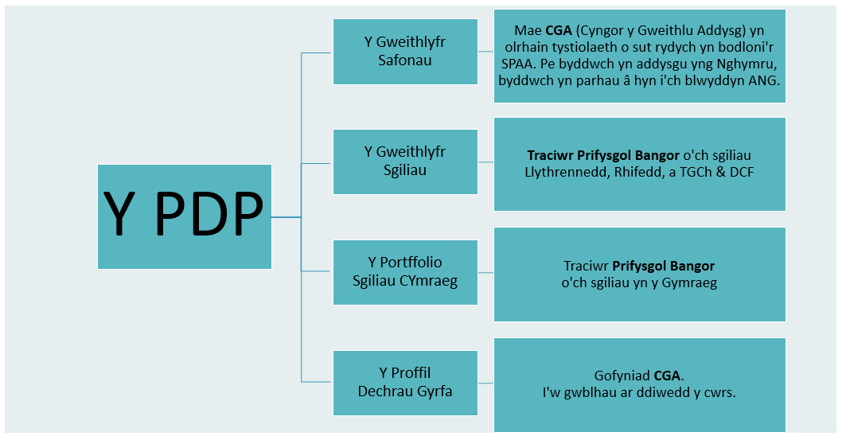

Dychwelwch i'r ddewislen

Terminoleg
CGA Cyngor y Gweithlu Addysg. CGA yw'r rheolwr yng Nghymru ar gyfer athrawon mewn ysgolion a gynhelir, athrawon addysg bellach a staff cymorth dysgu cysylltiedig.
PDP Pasbort Dysgu Proffesiynol. Mae'r PDP yn offeryn ar-lein dwyieithog a hyblyg CGA sydd ar gael i bob cofrestrydd. Mae eich PLP yn llawn nodweddion sydd wedi'u cynllunio i'ch cefnogi i gasglu, myfyrio ar, rhannu a chynllunio eich dysgu gyda'r nod o wella eich ymarfer.
Gweithlyfr Safonau Mae’r CGA yn olrhain tystiolaeth o sut rydych yn bodloni'r Safonau Addysgu. Pe byddech yn addysgu yng Nghymru, byddwch yn parhau â hyn i'ch blwyddyn ANG.
Gweithlyfr Sgiliau Mae Gweithlyfr Sgiliau Prifysgol Bangor yn olrhain eich sgiliau Llythrennedd, Rhifedd, a TGCh (Technoleg Gwybodaeth a Chyfathrebu) & DCF (Fframwaith Cymhwysedd Digidol),
Y Portffolio Sgiliau Cymraeg Mae’r gweithlyfr hwn yn olrhain eich profiadau, eich adborth a lefelau eich sgiliau yn y Gymraeg
Proffil Dechrau Gyrfa Mae'r PDG yn rhoi crynodeb o'ch addysg gychwynnol ac yn eich helpu i baratoi ar gyfer eich cyfnod ymsefydlu statudol ar ddechrau eich ymarfer proffesiynol fel athrawes/athro.
Templed Ffurflen ar gyfer cyflwyno tystiolaeth i’r PDP Mae templed naill ai'n FfAA neu'n dempled Profiad Proffesiynol (gweler isod).
Ffurflen Asesu Addysgeg Mae Ffurflen Asesu Addysgeg (FfAA) yn ddogfen a gwblhawyd gan y mentor a’r AC pan arsylwir gwers unigol.
Bydd wyth ffurflen FfAA yn cael eu cwblhau erbyn diwedd y cwrs.
Templed Profiad Proffesiynol Mae hwn yn dempled yn eich PDP ar gyfer uwchlwytho dogfen neu gyfres o brofiadau lle rydych yn dysgu ac yn datblygu eich arfer addysgu; gellir ei ddefnyddio wedyn fel tystiolaeth yn erbyn unrhyw un o'r elfennau. Er enghraifft, hyfforddiant yn yr ysgol, ymweliad ysgol, arsylwi athrawon/AC eraill, cyfarfodydd adrannol/tîm, eisteddfod yr ysgol (nodwch nad yw hon yn rhestr gynhwysfawr).
Ased Templed gyda thystiolaeth ategol.

Elfen Mae elfen yn ddisgrifydd o ymarfer proffesiynol o fewn un o'r pum safon.

Dychwelwch i'r ddewislen

Gweithlyfrau a’r Portffolio Cymraeg

Rhannwch hyperddolennau i’ch gweithlyfrau gyda'ch Tiwtor Cyswllt, Prif Fentor a Mentoriaid Dosbarth/Pwnc gan roi hawliau golygu iddynt.
Rhannwch eich Portffolio Cymraeg yn yr un modd gyda’ch tiwtor Cymraeg.
Monitro'r Llyfrau Gwaith
Mae nifer o bwyntiau adolygu drwy gydol y cwrs. Byddwch yn cael y dyddiadau a'r gofynion ar ddechrau eich cwrs. Sicrhewch fod eich llyfrau gwaith yn gyfredol fel yn ôl y Pwyntiau Adolygu hyn. Bydd y gofynion yn amrywio o gwrs i gwrs a bydd manylion a dyddiadau yn cael eu darparu ar Blackboard.
Ar ddiwedd eich cwrs, bydd y canlynol yn cael eu hasesu gan ddefnyddio'r CDP:

Adolygiad Terfynol
Y Gweithlyfr Safonau Addysgeg: dau neu dri ased fesul elfen
Dysgu, Arloesi, Cydweithio ac Arweinyddiaeth: un neu ddau ased fesul elfen.
Y Gweithlyfr Sgiliau Pob rhan i’w gwblhau, gan gynnwys Unedau Google 11-13
Y Portffolio Cymraeg Cwblhau rhannau 2 a 3 a’r lefelau terfynol.
Proffil Dechrau Gyrfa Pob adran wedi'i chwblhau

Cyfeiriwch at Fodiwl PDP Blackboard am ragor o arweiniad a chefnogaeth gan gynnwys fideos 'Sut i.....'.
Dychwelwch i'r ddewislen

Cefnogaeth Ychwanegol

Mae’n anochel y bydd angen Cefnogaeth Ychwanegol ar rai Athrawon Cyswllt. Mae'r broses ganlynol yn grynodeb o'r camau i'w cymryd pan nad yw Athrawon Cyswllt yn gallu cyflawni disgwyliadau'r cwrs.  Os yw'r mentor, y prif fentor neu'r tiwtor yn credu bod angen cefnogaeth bellach ar yr Athro Cyswllt i symud ymlaen tra ar brofiad ysgol, dylid dilyn y broses ganlynol cyn gynted â phosib. Gall Athro Cyswllt dderbyn dim mwy na dau gyfnod o Gefnogaeth Ychwanegol yn ystod cwrs a dim ond un yn ystod unrhyw leoliad.  * Pe bai'r Gefnogaeth Ychwanegol yn cychwyn llai na thair wythnos cyn diwedd lleoliad ar y cwrs BA, dylid rhoi amser i'r Athro Cyswllt orffen ei leoliad ym Mehefin/Gorffennaf.  Yn achos cyrsiau TAR, mae'n annhebygol y dechreuir cyfnod o Gefnogaeth Ychwanegol yn ystod tair wythnos olaf y naill leoliad ysgol neu'r llall. Fodd bynnag:  - pe bai'r Gefnogaeth Ychwanegol yn dechrau yn ystod tair wythnos olaf lleoliad 1, dylai barhau ymlaen i leoliad 2;  - pe bai'r Gefnogaeth Ychwanegol yn dechrau yn ystod tair wythnos olaf lleoliad 2, dylid rhoi amser ychwanegol i'r Athro Cyswllt gwblhau ei gynllun cefnogaeth ym Mehefin/Gorffennaf.  Sylwer fod hon yn broses Gefnogaeth Ychwanegol nodweddiadol. Rhoddir sylw i bob achos yn ôl ei deilyngdod a bydd pob proses yn cydymffurfio â'r gweithdrefnau a nodir yn Llawlyfr Sicrhau Ansawdd CABAN  Dychwelwch i'r ddewislen | 